Éveil scientifique … à retenir !
1. Les états de la matière.
Inscris sous chaque dessin, l’état de la matière qu’il représente.
Dans les flèches indique le nom de la transformation.

…………………………………… ………………………………… …………………………………………
Complète les cadres
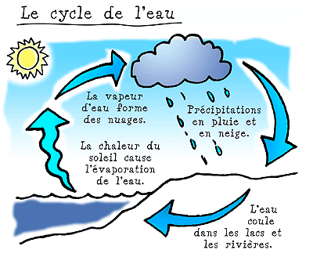
Une partie de l’eau rejoint la nappe
L’eau dans le sol.

Voici une petite expérience !
Après avoir observé le phénomène, note tes constatations et puis tes explications.
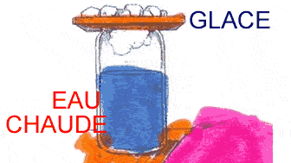
Constatations :

Explications :

2. Le circuit électrique simple.
Légende les dessins.
culot - filament - borne positive - plot central - pile (générateur) - ampoule - filament - vis - verre - borne négative.
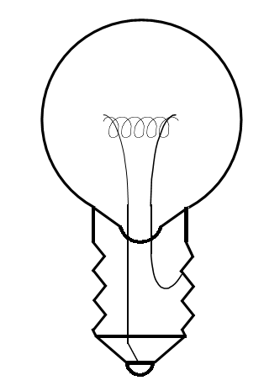

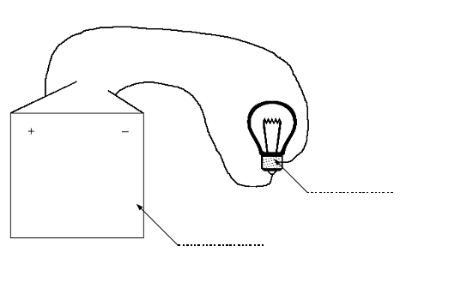

Colorie l’ampoule en jaune si elle s’allume.
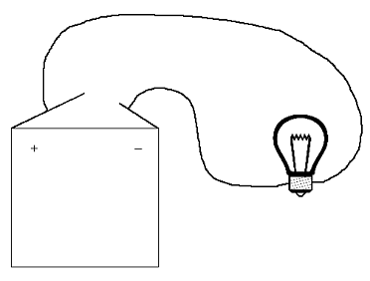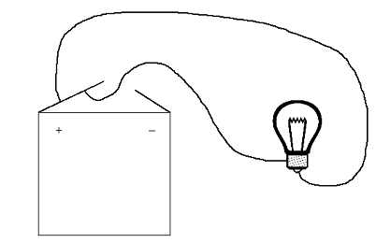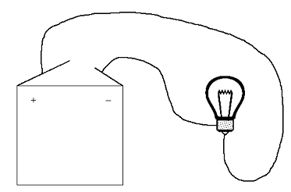

Observe le dessin ci-dessous. On place différents objets dans le rectangle pour mettre les fils en contact. L’ampoule s’allume-t-elle ? Complète le tableau en indiquant oui ou non.
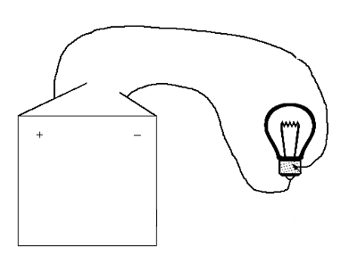
du carton |  | une tasse
du papier aluminium |  | un verre
une latte en bois |  | un fil de cuivre
une allumette |  | un fil de laine
un trombone métallique |  | une latte en plastique
un clou |  | un feutre

3. Les leviers
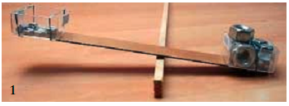
Dans ce cas, la charge (cinq gros écrous dans la boîte de droite) ne peut pas être soulevée par la force due aux six petits écrous situés dans la boîte de gauche.
Force
Charge
Point d’appui
ou pivot

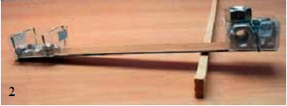
Si l’on rapproche le pivot de la charge, il devient alors possible de la soulever.
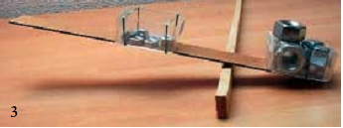
Si la force due à la boîte de gauche s’exerce trop près du pivot, elle ne peut plus soulever la charge.

Observe le dessin suivant et complète par les mots : charge, point d’appui, force.
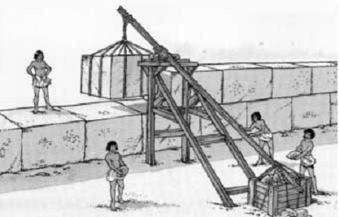

Observe ce lion et ce lapin.
Est-il possible qu’ils soient en équilibre dans un ou plusieurs de ces dessins ? Entoure le cas ou les cas possible(s).

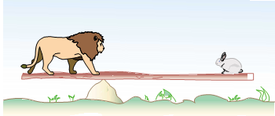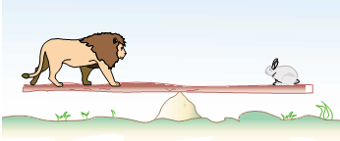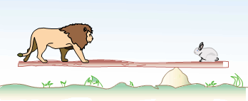

Entoure les dessins ci-dessous représentant le principe des leviers.
 | 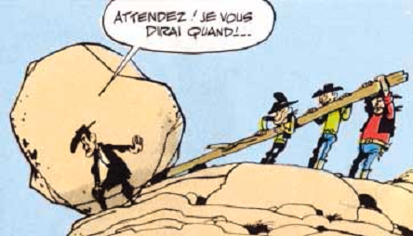
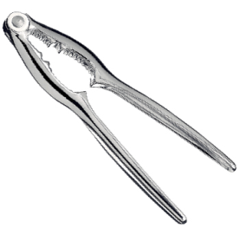 | 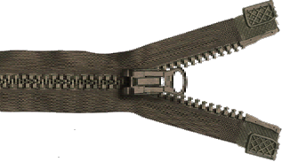

Dans les différentes situations, indique la force à exercer pour soulever la charge.
60 kg
…… kg
60 kg
…… kg

Charge
Charge
Force
Force

60 kg
…… kg
60 kg
…… kg

Charge
Charge
Force
Force

Complète ces phrases !
– Lorsque le pivot est au ……………………………………… du levier, ce dernier est en équilibre ; la force et la charge sont identiques.
– Plus la charge est proche du pivot, plus il est ………………………………… de la soulever. La force à exercer est plus …………………………………………………
– Plus la charge est éloignée du pivot, plus il est ……………………………… de la soulever. La force à exercer est plus ……………………………………………

4. Les engrenages
Les roues dentées sont utilisées dans bien des mécanismes. Deux principes à retenir :
Lorsque les roues sont alignées, quand une roue tourne dans un sens, la suivante tourne dans l’autre sens.
Quand les roues sont de tailles différentes, leur vitesse de rotation est différente.

Roue | Sens de rotation
1 | à droite
2
3
6
8
9
50
53

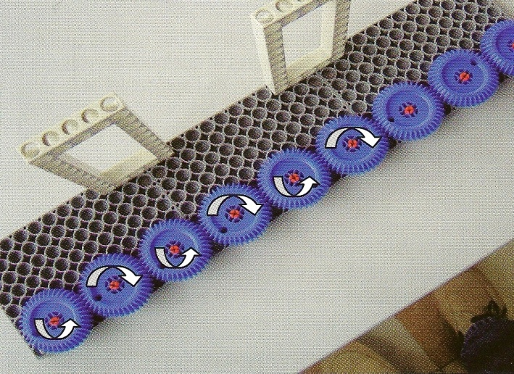

Roue 1 | Roue 2 | Quand la roue 1 fait un tour la roue 2 fait
24 dents | 12 dents | ……… tours
48 dents | 6 dents | ……… tours
8 dents | 32 dents | ……… tour
………… dents | 9 dents | 6 tours

Complète le tableau

